宁夏创力新建材有限公司
西吉县偏城乡大庄村建筑用砂

矿产资源开发利用方案
设计生产规模：5.00万吨/年

宁夏创力新建材有限公司
二〇二〇年九月

宁夏创力新建材有限公司
西吉县偏城乡大庄村建筑用砂

矿产资源开发利用方案
设计生产规模：5.00万吨/年

编写单位：宁夏创力新建材有限公司
法人代表：司彦锋
编写日期：二〇二〇年九月

宁夏创力新建材有限公司
西吉县偏城乡大庄村建筑用砂

矿产资源开发利用方案
设计生产规模：5.00万吨/年

主要设计人员

单 兴 顺
刘 耀 利
白 艳 君

目 录
1. 概述 1
1.1. 概况 1
1.2. 矿山位置与交通、自然地理和区域经济概况 2
1.3. 本项目建设条件 4
1.4. 矿山开采现状及周边情况 4
1.5. 编制依据 4
2. 矿产品市场需求 7
2.1. 市场需求现状 7
2.2. 需求预测及可供性分析 7
2.3. 产品用途 7
3. 地质资源概况 8
3.1. 矿山总体概况 8
3.2. 矿山地质 8
3.3. 矿床地质特征 10
3.4. 开采技术条件 13
3.5. 地质资源储量 14
3.6. 对地质报告的评述意见 14
4. 主要建设方案的确定 15
4.1. 建设规模及产品方案 15
4.2. 矿山开采范围的确定 15
4.3. 确定的可采储量 15
4.4. 开采方式 15
4.5. 开采方法 15
4.6. 开拓运输系统 16
4.7. 防治水方案 16
5. 矿山开采 17
5.1. 开采境界圈定 17
5.2. 矿山工作制度、生产能力和服务年限 19
5.3. 采矿与剥离 20
5.4. 装载工作 21
5.5. 运输工作 21
5.6. 主要设备及主要材料消耗 21
5.7. 矿山基建工作 21
6. 生产加工 23
6.1. 洗砂厂布置 23
6.2. 工作制度 23
6.3. 加工工艺过程简述 23
6.4. 成品矿运输 23
7. 总图运输及辅助设施 24
7.1. 总平面布置 24
7.2. 辅助设施 24
8. 安全与职业健康 26
8.1. 工程概况 26
8.2. 矿山安全 26
8.3. 职业健康 32
8.4. 安全与卫生机构设置、人员配置和资金来源 33
9. 地质灾害评析 34
9.1. 矿山地质环境 34
9.2. 地质灾害评估 34
9.3. 主要预防措施 34
9.4. 矿山地质灾害治理、场地平整与边坡治理 35
9.5. 地质环境影响简评 35
10. 环境保护 37
10.1. 建设地区的环境现状 37
10.2. 主要污染源和污染物 37
10.3. 控制污染的初步方案 37
10.4. 绿化与复垦 37
10.5. 绿色矿山建设 38
11. 开发方案简要结论 42
11.1. 确定的可采储量、建设规模和服务年限 42
11.2. 产品方案 42
11.3. 开采方式 42
11.4. 厂址及开拓运输方案 42
11.5. 开采工艺方案 42
11.6. 最终边坡要素及采掘要素 42
11.7. 总平面布置 42
11.8. 简要综合评价 42
11.9. 存在的主要问题及建议 44

附图
- 矿山地形地质图（矿山范围图） 比例尺：1:2000
- 开采终了平面图 （总平面图） 比例尺：1:2000
- 开采终了剖面图 比例尺：1:500
- 采矿工艺示意图
附件
- 营业执照复印件
- 《宁夏西吉县偏城乡大庄村建筑用砂资源储量核实报告评审意见书》复印件
- 采矿权调整文件
概述

概况

项目建设背景
2018年8月，宁夏创力新建材有限公司通过竞拍取得“西吉县新营乡红庄村沈家沟1号建筑用砂矿采矿权”。由于该采矿权范围压占了地下供水管道，经与西吉县水务局沟通，要求在采矿活动时管道周围200米范围内禁止进行开挖采砂活动，这样会造成矿产资源储量减少，达不到采矿权设置的要求，需重新选址调整（西自然资发〔2019〕372号）。
2019年6月西吉县自然资源局委托宁夏回族自治区地质矿产勘查院对宁夏西吉县偏城乡大庄村资源储量进行了核实工作，并于2019年7月编制完成了《宁夏回族自治区西吉县偏城乡大庄村建筑用砂矿资源储量核实报告》（以下简称《储量核实报告》）。
根据西吉县人民政府文件（西政发〔2020〕49号），“同意将新营乡红庄村沈家沟1号建筑用砂矿位置调整至偏堿乡大庄村，名称变更为偏城乡大庄村建筑用砂矿”。
西吉县偏城乡大庄村建筑用砂矿为新设采矿权，本矿山的工业场地、设备设施和道路等正在建设中。

编制任务和目的
本次方案编制任务主要是在开展野外工作的基础上，对采矿权范围内的资源进行合理开发及利用设计出一个指导性的方案；根据矿山保有资源储量、储量级别，提出资源储量的利用情况、考虑边帮及回采损失、最终确定可采储量、开采规模、服务年限；对方案进行经济估算。
方案编制的内容和要求按照国土资源部（国土资发〔1999〕98号）《关于加强 对矿产资源开发利用方案审查的通知》、《矿产资源开发利用方案编写内容要求》编写。
为提高矿产资源综合利用水平，有效保护和治理修复矿山生态环境，深入推进绿色发展，强化矿产资源的有效开发和保护，改善矿山地质环境，并为矿业权管理部门指导绿色矿山建设和矿山监管提供参考依据。
为此，宁夏创力新建材有限公司编制了本方案。

项目名称及隶属关系
矿山名称：西吉县偏城乡大庄村建筑用砂；
隶属关系：宁夏创力新建材有限公司；
开采矿种：建筑用砂；
开采方式：露天开采；
生产规模：5.00万吨/年；
矿山面积：0.02127平方公里；
开采标高：2166米—2115米
根据《储量核实报告》，确定矿山范围由4个拐点坐标圈定，平面呈四边形，长约154米，宽约138米，其拐点坐标见表1-1。
拟设矿山范围拐点坐标表 表1-1
序号 | 矿山坐标（1980西安坐标系） |  | 矿山坐标（2000国家坐标系）
序号 | X | Y | X | Y
1 | 3980343.49 | 35592273.68 | 3980355.29 | 35592386.08
2 | 3980190.60 | 35592292.87 | 3980202.40 | 35592405.27
3 | 3980169.73 | 35592156.41 | 3980181.53 | 35592268.81
4 | 3980322.62 | 35592137.21 | 3980334.42 | 35592249.61

矿山位置与交通、自然地理和区域经济概况

矿山位置与交通
拟设矿山位于宁夏固原市西吉县偏城乡大庄村，距偏城乡政府驻地约5km，距西吉县城区约26km处。地理极值坐标为：东经106°01′16″～106°01′23″，北纬35°56′50″～35°56′56″。
矿区周围有简易沙土路与乡镇公路相通，交通方便（见交通位置图1-1）。

自然地理及气象
矿区位于葫芦河东岸阶地与黄土丘陵过渡地带，周围海拔2075—2190米，地形起伏较大，地形切割中等、沟谷较发育、植被较稀少。
矿区地处内陆，为典型的大陆性半干旱气候，具有年降水量少，且受地形影响强烈，雨季集中，降水分布不均匀，蒸发强烈，全年平均气温低，昼夜温差大的特点，表现出春暖迟，夏热短，秋凉早，冬寒长的典型气候特征。根据西吉气象站（1980－2018年）观测资料统计，西吉县历年的年降水量350-500mm之间，大部分地区为400-500mm之间。东部近山地带，降水较多，西部离山地较远，降水较少。每年的七、八、九月的总降水量，可占全年降水量的65.6%。
矿区周边水系发育，有季节性地表径流，地表多为薄层第四系松散沉积物覆盖，冲沟比较发育，多见沟壑、坳谷、洼地，植被稀疏，水土流失较为严重。
矿区附近回、汉族杂居，以回民为主。经济主要以农牧业为主，农作物以小麦、马铃薯、油料等为主。
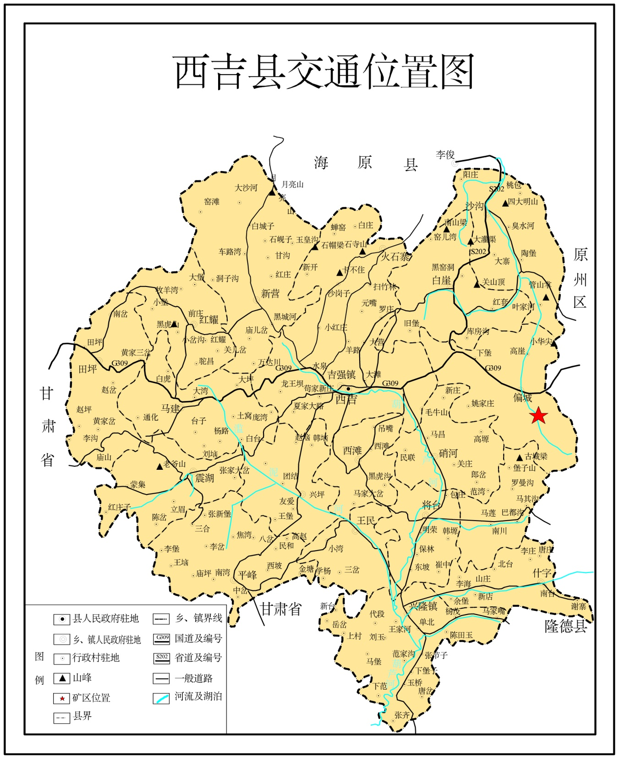
图1-1 交通位置图

本项目建设条件

水源
居民饮用水主要取自地下水，水质良好，水源可靠。

电源
矿山电源引自偏城乡，电力充裕，可以满足矿山生产和生活用电。

通讯
本项目所在地区已被移动信号所覆盖，可采用无线通讯。

设备检修
矿山距离西吉县城和固原市区较近，可满足矿山设备大、中修理的需求。矿山运行期时可依托社会服务进行设备检修。

生产、生活区物资供应及外部协作
当地燃油、煤炭供应充足，交通较方便，社会运输能力较强，外部协作条件较好。生产、生活资料采购，车辆、设备的维修等均可依托社会化服务。

矿山开采现状及周边情况
本矿山为新设采矿权，尚未开采。
根据2018年土地变更调查数据，本矿山占用土地利用现状类型为耕地和裸地。
本矿山未在基本农田保护区范围内，周边300米内无其他矿山，无定居屋舍，无国家保护的野生动植物资源，无名胜古迹，无地下管网及测绘基准点等国家禁止开采项，矿山范围内植被稀疏。

编制依据

主要编制依据

国家和地方的有关规范、规定
- 《中华人民共和国矿产资源法》（中华人民共和国主席令（1996）第74号）；
- 《中华人民共和国矿山安全法》（中华人民共和国主席令（2009）第18号）；
- 《中华人民共和国矿山安全法实施条例》（劳动部令（1996）第4号）；

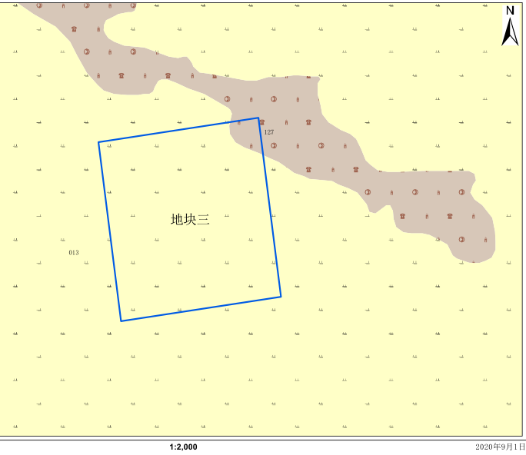
图1-2 矿区土地利用现状图
（注：013为旱地，127为裸地）
- 《中华人民共和国安全生产法》（中华人民共和国主席令(2014)第13号）；
- 《中华人民共和国劳动法》（中华人民共和国主席令（1994）第28号）；
- 《中华人民共和国消防法》（中华人民共和国主席令（2008）第6号）；
- 《中华人民共和国职业病防治法》（中华人民共和国主席令（2017）第81号）；
- 《中华人民共和国环境保护法》（中华人民共和国主席令（2014）第9号）；
- 《建设项目环境保护管理条例》（中华人民共和国国务院令（1998）第253号）；
- 《矿产资源开采登记管理办法》（中华人民共和国国务院令（1998）第241号）；
- 《关于加强矿产资源开发利用方案审查的通知》（国土资源部国土资发[1999]98号）；
- 财政部、国家安全生产监管总局关于印发《企业安全生产费用提取和使用管理办法》的通知(财企[2012]16号)；
- 《宁夏回族自治区水工程管理条例》（2002年11月7日宁夏回族自治区第八届人民代表大会常务委员会第二十九次会议通过）；
- 《宁夏回族自治区非煤矿山最低生产建设规模及服务年限标准》的通知（宁国土资发[2015]184号）；
- 《金属非金属矿山安全规程》GB16423-2006；
- 《工业企业设计卫生标准》GBZ1-2010。

主要基础性资料
- 宁夏地质矿产勘查院2019年7月编制完成的《宁夏西吉县偏城乡大庄村建筑用砂资源储量核实报告》；
- 《宁夏西吉县偏城乡大庄村建筑用砂资源储量核实报告评审意见书》；

编制原则
- 生产规模：开采建筑用砂矿5.00万吨/年；
- 工作制度：采用连续工作制，240天/年，1班/天，8小时/班；
- 除尘：选用一台洒水车降尘；
- 排土：设置临时排土场，位于矿区南侧；
- 矿石运至加工生产区进行破碎，矿石在砂石堆放场交货；；
- 概算：按全国建材定额和当地造价定额确定。

矿产品市场需求

市场需求现状
近几年，随着国民经济的高速发展，基本建设投资逐年上升，建筑用砂的用量逐年增大。因露天采矿业剥离量的不断加大，致使采矿成本不断提高，优质资源不断减少，与市场需求形成反差。经市场调查表明，目前开发建筑用砂矿产品具有需求量大、市场稳定、投资较少、见效快、周期较短的特点。尤其在国家扩大内需，拉动基础产业的市场需求，其矿产品价格相对稳定并稳中有升，具供不应求之势。

需求预测及可供性分析
近年来西吉县经济建设发展较快，西吉县城正在进行城区扩建改造工程，移民新区建设、新农村建设、农村住房房屋改造、村村通公路修建、国省干线改造建设等众多工程全面展开，对建筑用砂需求量非常大，开发利用市场前景广阔。
该矿山距资源消耗地较近，水电、运输等外部开发条件保障充分，资源能就近充分利用，运输半径合理，便于开采。节约运输成本，达到最大利益化，有利于矿产品的销售和就近使用。

产品用途
该矿山开采出来的矿石主要以砂石为主，约占81.9%，砾石约占16.3%，砂料（粒径0.075-4.75mm）含泥量及泥块含量均超过国家规定的一般工业指标，但原砂经水洗后可作为建筑混凝土骨料的优质原料，也可作为其它工程用途。砾料（粒径9.50-37.55mm）可直接粉碎加工成建筑用碎石，也可直接用于铺路。最终用途根据市场的需要而定。
据周边区域调查以及近几年销售情况分析，建筑用砂价格呈逐渐上升趋势。目前该地区建筑用砂销售价格约50元/吨。

地质资源概况

矿山总体概况

矿山总体规划情况
宁夏回族自治区国土资源调查监测院于2016年委托宁夏回族自治区矿产地质勘查院编制完成了《宁夏回族自治区西吉县建筑用石料、建筑用砂及砖瓦用粘土矿采矿权设置区划（2016-2020年）》，本矿山为设置的采矿权之一。
本次设置的西吉县偏城乡大庄村建筑用砂矿符合《宁夏回族自治区矿产资源总体规划（2016-2020年）》总体开发方向，符合当地的非金属矿产开发政策。
本方案坚持资源的开发与保护相结合的原则，遵循“把资源的节约放在首位” 的资源政策，以充分合理利用建筑用砂资源。

矿山矿产资源概况
根据宁夏地质矿产勘查院2019年7月编制完成的《宁夏回族自治区西吉县偏城乡大庄村建筑用砂资源储量核实报告》，截止2019年7月31日，矿区范围内建筑用砂矿推断的内蕴经济资源储量（333）18.04万立方米（27.24万吨）。

矿山地质

地层
根据《宁夏回族自治区区域地质志》岩石地层的划分成果，矿区地层区划属柴达木-华北地层大区（Ⅲ），祁连地层区（Ⅲ₂），北祁连地层分区（Ⅲ₂¹），靖远-西吉地层小区（Ⅲ₂¹⁻¹），见图3-1。
矿区地层主要有第四系上更新统上部风积层（马兰黄土）（Qp^{3-2eol}）和古近系渐新统清水营组（E₃q）。各地层岩性特征按自新到老的顺序叙述如下：
1、第四系上更新统上部风积层（Qp^{3-2eol}）
分布全区，岩性主要以浅灰黄色粉砂为主，质地疏松、孔隙度大，垂直节理发育，多呈块状，层中钙质结核小而少，常零散分布，厚度分布不均匀，从数米到数十米不等，平均厚度约7m左右。
2.古近系清水营组（E₃q）
沿沟谷出露，其岩性为紫红—灰红色含砾砂岩、砂砾岩，分选性好，磨圆度差，松散-半固结。为建筑用砂矿赋存层位。
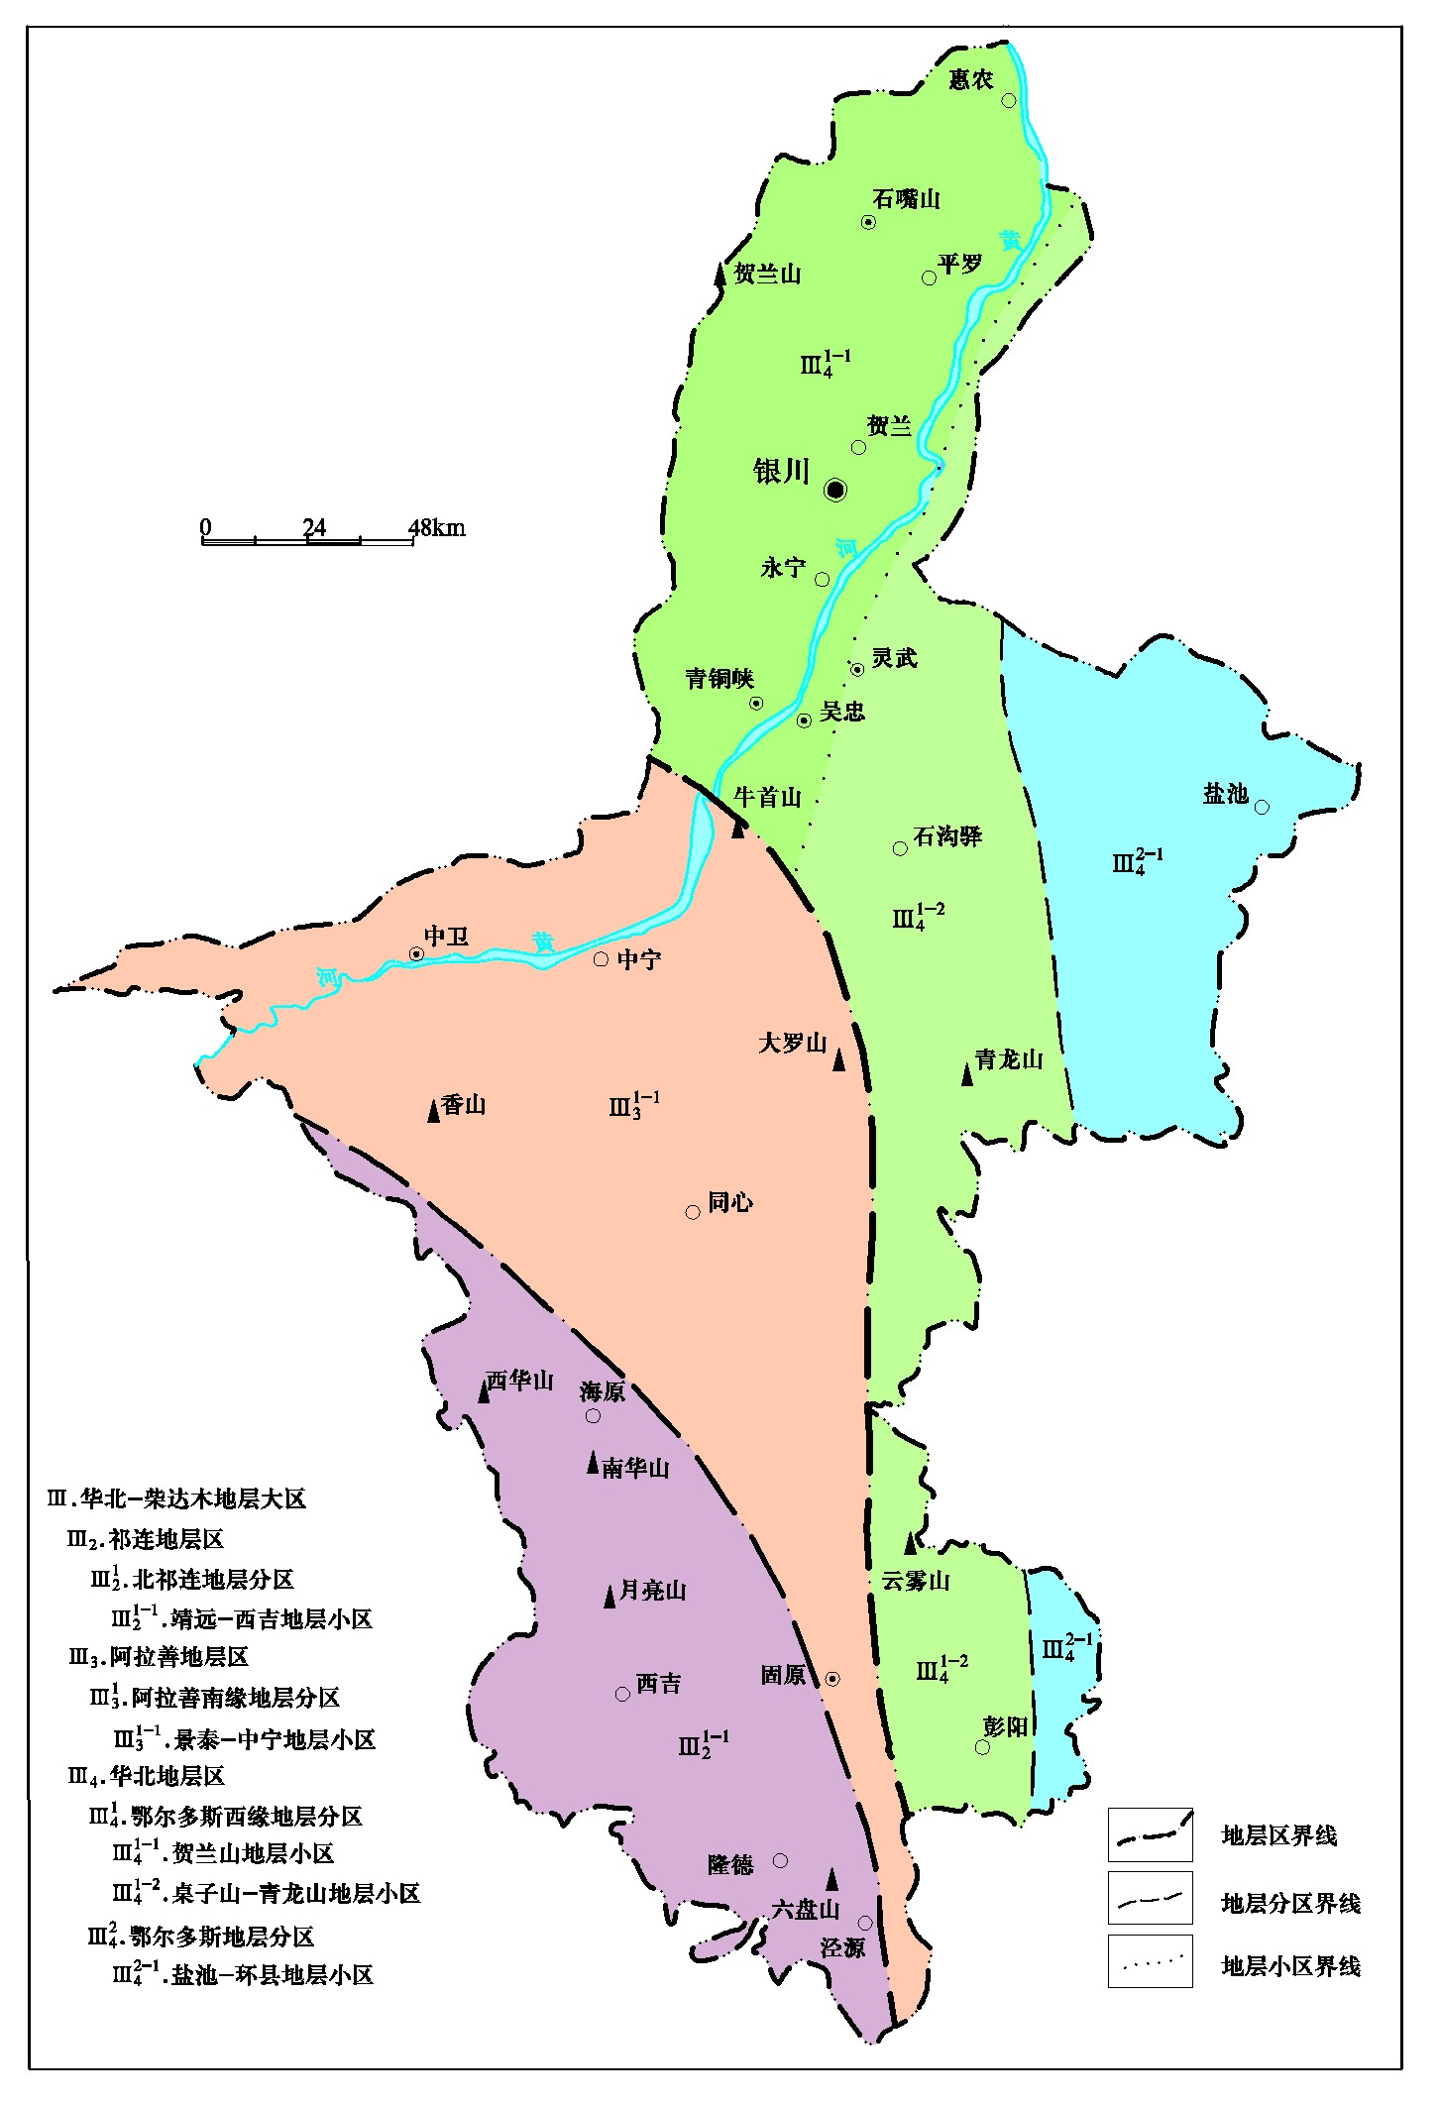
图3-1 宁夏综合地层区划图

构造
根据《宁夏回族自治区区域地质志》（2017年）划分成果，矿区位于柴达木-华北板块-阿拉善微陆块-腾格里早古生代增生楔-卫宁北山-香山晚古生代前陆-上叠盆地-烟筒山窑山冲断带。区域上大地构造位置特殊，褶皱、断裂较为发育。矿区内无断层、褶皱发育。

岩浆岩
矿山内无岩浆岩出露。

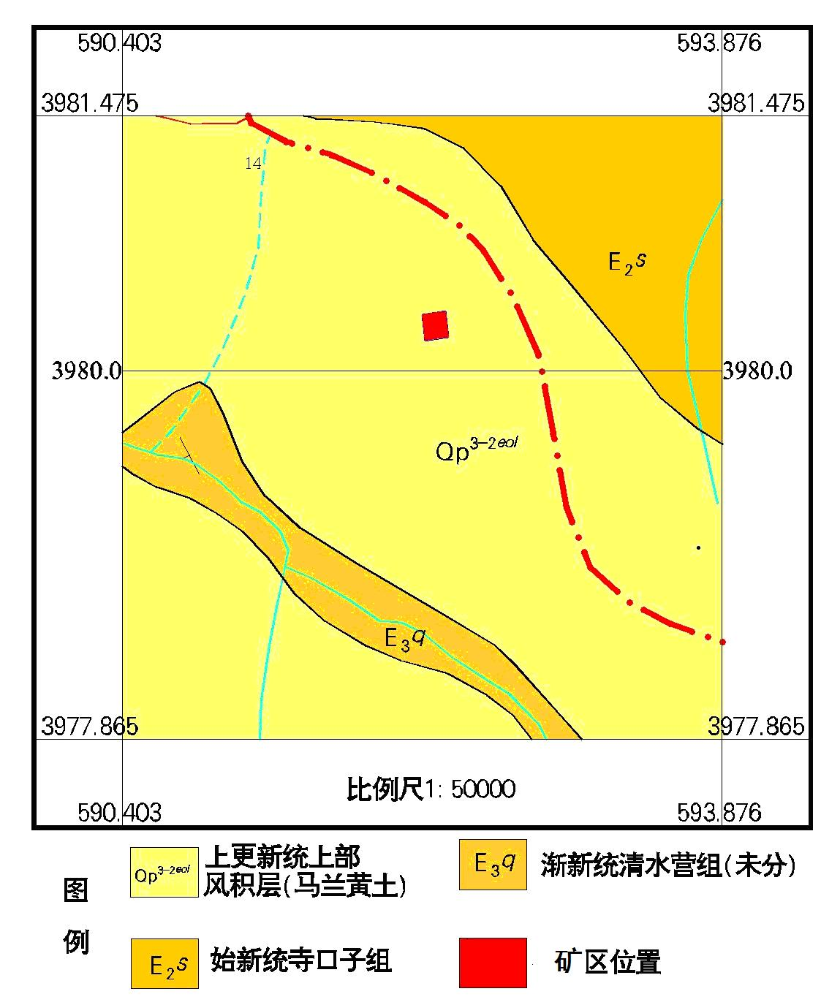
图3-2 区域地质图

矿床地质特征

矿层特征
矿层赋存于古近系清水营组（E₃q）地层，矿层岩性为紫红-灰红色含砾砂岩、砂砾岩，局部有少量集中砾石区，含砾砂岩的数量相对较多，占主导地位，二者之间无明显层面加以区分，砾石多者为砂砾岩，少者则为含砾砂岩。岩层风化面呈浅砖红色，砂级碎屑颗粒以石英为主，含少量岩屑，为粗砂级，钙质胶结。砾石成分主要为灰岩及石英颗粒，砾经5-10mm者居多，分选较差，磨圆度为棱角状-次棱角状。矿区被第四系上更新统上部风积层覆盖，覆盖层厚度在2-10m之间。

矿石特征

结构及构造
矿石具砂状结构，砂砾层以似层状形态赋存，矿石半固结，分选性差，磨圆度一般。见照片3-2。

图3-2 矿层特征（镜向135°）

矿石矿物成分
据引用2017年《宁夏西吉县偏城乡双羊套村建筑用砂矿》简测报告样品分析结果：砂料（粒径0.075-4.75mm）为主，含量最低为81.7％，最高为82.1％，平均含量达81.9％；砾料（粒径9.50-37.5）为次，含量最低为16.1％，最高为16.4％，平均含量达16.3％，（见表3-1）。
物性及有害组分含量结果（表3-2）显示：矿层含泥量最小14.5％，最大14.6％，平均含泥量为14.5％；泥块含量最小6.6％，最大6.8％，平均泥块含量为6.7％。坚固性最小2.7％，最大2.9％，平均坚固性为2.8％；表观密度最小2650kg/m³，最大2660kg/m³，平均表观密度为2657kg/m³；堆积密度最小1510kg/m³，最大1510kg/m³，平均堆积密度为1510kg/m³；SO₃含量最小0.040%，最大0.072%，平均SO₃含量为0.053%。

宁夏西吉县偏城乡双羊套村建筑用砂矿颗粒级配分析结果 表2-1
样品编号（CJX-1）  样品重量（2383.5g） |  | 砾石 |  |  |  |  |  |  | 砂石 |  |  |  |  |  |  | 其他
颗粒级配 | 筛孔尺寸(mm) | 37.5 | 31.5 | 26.5 | 19.0 | 16.0 | 13.2 | 9.50 | 4.75 | 2.36 | 1.18 | 0.6 | 0.3 | 0.15 | 0.075 | 底
颗粒级配 | 分计筛余(%) | 2.8 | 1.7 | 3.0 | 2.4 | 1.1 | 1.6 | 3.6 | 12.2 | 12.8 | 10.5 | 22.0 | 17.5 | 5.0 | 2.0 | 1.7
颗粒级配 | 累计筛余(%) | 2.8 | 4.5 | 7.5 | 9.9 | 11.0 | 12.7 | 16.3 | 28.5 | 41.3 | 51.8 | 73.8 | 91.3 | 96.3 | 98.3 | 100.0
颗粒级配 | 通过率(%) | 97.2 | 95.5 | 92.5 | 90.1 | 89.0 | 87.3 | 83.7 | 71.5 | 58.7 | 48.2 | 26.2 | 8.7 | 3.7 | 1.7 | 0.0
颗粒级配 | 平均值 | 16.3 |  |  |  |  |  |  | 82.0 |  |  |  |  |  |  | 1.7
样品编号（CJX-2）  样品重量（2672g） |  | 砾石 |  |  |  |  |  |  | 砂石 |  |  |  |  |  |  | 其他
颗粒级配 | 筛孔尺寸(mm) | 37.5 | 31.5 | 26.5 | 19.0 | 16.0 | 13.2 | 9.50 | 4.75 | 2.36 | 1.18 | 0.6 | 0.3 | 0.15 | 0.075 | 底
颗粒级配 | 分计筛余(%) | 2.9 | 1.6 | 2.9 | 2.5 | 1.1 | 1.8 | 3.7 | 12.1 | 13.1 | 10.5 | 21.8 | 17.4 | 4.8 | 2.0 | 1.9
颗粒级配 | 累计筛余(%) | 2.9 | 4.5 | 7.4 | 9.8 | 11.0 | 12.7 | 16.4 | 28.5 | 41.6 | 52.1 | 73.9 | 91.3 | 96.1 | 98.1 | 100.0
颗粒级配 | 通过率(%) | 97.1 | 95.5 | 92.6 | 90.2 | 89.0 | 87.3 | 83.6 | 71.5 | 58.4 | 47.9 | 26.1 | 8.7 | 3.9 | 1.9 | 0.0
颗粒级配 | 平均值 | 16.4 |  |  |  |  |  |  | 81.7 |  |  |  |  |  |  | 1.9
样品编号（CJX-3）  样品重量（2576g） |  | 砾石 |  |  |  |  |  |  | 砂石 |  |  |  |  |  |  | 其他
颗粒级配 | 筛孔尺寸(mm) | 37.5 | 31.5 | 26.5 | 19.0 | 16.0 | 13.2 | 9.50 | 4.75 | 2.36 | 1.18 | 0.6 | 0.3 | 0.15 | 0.075 | 底
颗粒级配 | 分计筛余(%) | 3.0 | 1.3 | 2.8 | 2.3 | 1.2 | 1.7 | 3.7 | 12.3 | 13.1 | 10.6 | 21.8 | 17.5 | 4.7 | 2.1 | 1.8
颗粒级配 | 累计筛余(%) | 3.0 | 4.3 | 7.1 | 9.4 | 10.7 | 12.3 | 16.1 | 28.4 | 41.5 | 52.1 | 73.9 | 91.4 | 96.0 | 98.2 | 100.0
颗粒级配 | 通过率(%) | 97.0 | 95.7 | 92.9 | 90.6 | 89.3 | 87.7 | 83.9 | 71.6 | 58.5 | 47.9 | 26.1 | 8.6 | 4.0 | 1.8 | 0.0
颗粒级配 | 平均值 | 16.1 |  |  |  |  |  |  | 82.1 |  |  |  |  |  |  | 1.8
平均 |  | 16.3 |  |  |  |  |  |  | 81.9 |  |  |  |  |  |  | 1.8

西吉县偏城乡双羊套村建筑用砂矿物性及有害组分含量分析结果 表3－2
分析项目  样品编号 | 含泥量(%) | 泥块  含量(%) | 坚固性(%) | 表观密  度(kg/m³) | 堆积密度(kg/m³) | 硫化物、硫酸盐SO³（%）
CJX-1 | 14.6 | 6.6 | 2.7 | 2660 | 1510 | 0.040
CJX-2 | 14.5 | 6.8 | 2.8 | 2650 | 1510 | 0.072
CJX-3 | 14.5 | 6.7 | 2.9 | 2660 | 1510 | 0.047
平均 | 14.5 | 6.7 | 2.8 | 2657 | 1510 | 0.053

矿石性能
根据国家《建筑用砂》（GB/T14684-2011）标准要求，综合分析物性分析测试结果，该建筑用砂矿除含泥量超标外其他均符合Ⅲ类标准，而且当地建筑用砂矿均采自同一层位，并且在使用过程中质量可靠销量稳定，由此确定矿区建筑用砂矿为Ⅲ类。

开采技术条件

水文地质条件
矿区属丘陵区，地势平缓，海拔在2115—2170m之间，相对高差55m，矿体位于侵蚀基准面以上，矿区地形切割弱裂隙水量较弱。确定矿区水文地质条件为简单类型。
矿区内无常年径流水，地下水补给来源主要为大气降水，地下水含量微弱。区内大气降水较少，蒸发量远大于降雨量，砂矿层赋存于干河床，平时地表无径流，只有在7-9月份雨季，有时可形成短暂的洪流，但水量不是很大。矿区内排水畅通，不会形成积水现象。
矿山开采过程中应做好雨季应注意防洪水，及时做好雨水排泄渠道。
综上所述，矿区属水文地质条件简单区，不受地表、地下水危害。只是在雨季应注意降雨对矿区的影响，采取适当措施及时将采区内的积水排出。

工程地质条件
该砂矿为紫红-灰红色含砾砂岩、砂砾岩，工程力学强度较大，工程稳定性较好。结构比较疏松，固结程度一般，属比较稳定岩层；但采矿权上覆较厚第四系黄土，矿区在开采过程中严格保留45°边坡角以保证边坡稳定。
矿区内地形地貌条件较简单，工程地质条件良好；地层岩性单一，但是应在开采时注意上覆风积层滑坡危险，开采时建议沿山顶向坡下台阶式开采，综上所述矿区工程地质条件属简单类型。

环境地质条件
矿山远离自然保护区、风景旅游点、文物古迹和地质遗迹等需要特殊保护的环境敏感目标。在自然条件下岩土体处于较稳定状态，环境地质条件属简单类型。矿山为露天开采，矿石中未发现对环境及人体有害的元素和物质。开采后主要对周边地形、地貌会有所改变。另外，因采矿活动导致植被有所破坏，存在水土流失现象，尤其是在采坑分布范围内，应采取相应工程措施予以控制。由于矿山采用露天开采，基本无废水排出，对附近水环境污染指数很小。
综上所述，矿区在开采时采取良好环境治理方案，科学有序的进行开采则不会对当地环境造成危害。

地质资源储量
宁夏回族自治区地质矿产勘查院2019年7月编制完成的《宁夏回族自治区西吉县偏城乡大庄村建筑用砂资源储量核实报告》，截止2019年7月31日，矿区范围内查明推断的内蕴经济资源储量（333）18.04万立方米（27.24万吨）。

对地质报告的评述意见
本次设计是以宁夏回族自治区地质矿产勘查院2019年7月编制完成的《宁夏回族自治区西吉县偏城乡大庄村建筑用砂资源储量核实报告》为依据。
该报告基本查明矿床矿石的化学成分、矿物组成及构造特征；基本查明矿层形态、产状、大小和矿石质量；基本查明矿层规模、分布规律；基本查明矿石类型、分布。可以作为编写本次矿产资源开发利用方案的地质依据。

主要建设方案的确定

建设规模及产品方案

建设规模
建设规模为5.00万吨/年。

建设规模简要论证
本项目核定采矿权范围内估算建筑用砂矿资源储量为（333）18.04万立方米（27.24万吨），扣除开采损失，确定的可采资源量满足《宁夏回族自治区非煤矿山最低生产建设规模及服务年限标准》（宁自然资发〔2019〕373号）的要求，生产规模确定为5.00万吨/年较为合理。

产品方案
建筑用砂矿石根据市场需求经破碎加工后形成各种规格的产品，可用于砌筑砂浆原料，也可直接用于铺路，经水洗后可作为建筑混凝土砂浆的优质原料，也可作为其它工程用途。最终用途根据市场的需要而定。

矿山开采范围的确定
开采范围圈定在拟设采矿权范围内，设计开采深度+2166—+2115米。

确定的可采储量

设计利用的资源储量
开采境界内设计可利用资源储量（333）为18.04万立方米（27.24万吨）。

确定的可采储量
该方案引入“可信度系数”进行调整，推断的内蕴经济资源量（333）可信度系数取0.95。
矿山确定的可采储量（18.04万立方米×0.95）×95%=16.37万立方米（24.72万吨）。
采矿场回采率：95%。

开采方式
设计最低开采标高分别为+2115米，根据地形地貌，属于山坡式露天开采。

开采方法
采用自上而下分台阶顺序开采。

开拓运输系统
拟设矿山为山坡式露天矿，根据矿山地形地貌、原有道路和矿石运输距离，设计采用公路开拓－汽车运输方案。
拟设矿山基建平台设在矿山南侧+2155米水平，新建生产加工区至采矿场和生产加工区连接乡村道路等主要运矿道路850米，然后沿矿区西侧修筑简易设备上山道路进入矿山西部的+2155米水平，底部各开采水平可进行逐层降段进入。
各开采水平的矿石由挖掘机倒运至采坑进行铲装，通过主运矿道路，运往加工生产区，有机质表土运往矿山临时排土场进行堆放，便于日后矿山复垦使用。各开采水平的运输、采矿、装载设备、设备、材料、人员、燃料、油料等辅助运输由运矿道路和设备上山简易道路运送到使用场地。
修筑矿区主要道路长850米，路面宽8米，平均纵坡22％，最大纵坡不大于25％，最小转弯半径8米，施工中仍要保证路肩宽度：填方段2.0米，挖方段0.75米，路面结构均采用泥结碎石路面，厂内行车行驶速度20公里/小时，车辆行驶弯道（平曲线）处，应使外侧路面高于内侧路面，使车身向内倾斜，以抵抗离心力，超高值为0.90米，考虑矿山运矿道路较长，需要在部分路段设置错车道，路面宽9米，其最大间距不大于300米，在连续大纵坡路段应设置缓坡段，缓坡段纵坡不易超过3%。
开拓运输系统详见总平面布置图。

防治水方案
本项目的矿床水文地质条件较简单，开采设计最低标高为+2115米，根据地形地貌，属于山坡式露天开采，矿山开采不受地下水影响，充水因素主要为大气降水补给，矿山汇水可通过自然排泄排出矿界。
为防止雨天时山体汇水流入采场冲刷采场边坡，为了保证采场边坡稳定，采矿过程中，采矿平台面应保持3～5‰的坡度，向外侧倾斜，引至道路两侧的排水沟。
开采过程中应及时将开采矿石运离，不得将矿产品堆堵在排水通道处，保证雨季采场的自然排水；同时矿山应加强雨季安全管理，建立事故应急救援预案和防洪管理措施，储备一定数量的防洪应急物资，作好雨季的防汛工作安排，加强安全生产管理。遇雨雪灾害等恶劣天气，应停止开采作业，人员、设备撤离采场。

矿山开采

开采境界圈定

开采境界圈定原则
- 开采境界圈定在采矿权范围内；
- 尽可能多采出矿量；
- 最低开采标高：+2115米；
- 采场最终底盘宽度：≥20米。

台阶高度的确定
本矿山采用挖掘机采矿，根据《金属非金属矿山安全规程》的要求，对于不需要穿爆松散的矿岩，分层高度不得大于机械的最大挖掘高度，因此确定本矿山分层高度为10米。

最终边坡角的选择
一、边坡参数选择依据
对于坡面角参数，参照国内类似矿山有关资料（《边坡稳定性分析与滑坡治理》2005年重庆大学出版社）坡面角参考资料分析本矿边坡稳定性状况，详见表5-1，不同的岩石类别有着不同的硬度系数，也决定了不同的边坡参数，见表5-2。
采用工程类比法，确定本矿山开采边坡参数。

类似矿山坡面角参考资料 表5-1
边坡  高度（米）  岩石硬度系数 | 最 终 边 坡 角 |  |  |  | 台阶坡面角（°）
边坡  高度（米）  岩石硬度系数 | 90米以内 | 180米以内 | 240米以内 | 300米以内 | 台阶坡面角（°）
15~20 | 60~68 | 57~65 | 53~60 | 48~54 | 75~85
8~14 | 50~60 | 48~57 | 45~53 | 42~48 | 70~75
3~7 | 43~50 | 41~48 | 39~45 | 36~42 | 60~65
1~2 | 30~43 | 28~41 | 26~39 | 24~36 | 45~60
0.5~0.9 | 21~30 | 20~30 | － | － | 25~40
按坚固性系数对岩石可钻性分级表分级表 表5-2
岩石  级别 | 坚固  程度 | 代 表 性 岩 石 | f
Ⅰ | 最坚固 | 最坚固、致密、有韧性的石英岩、玄武岩和其他各种特别坚固的岩石。 | 20
Ⅱ | 很坚固 | 很坚固的花岗岩、石英斑岩、硅质片岩，较坚固的石英岩，最坚固的砂岩和石灰岩。 | 15
Ⅲ | 坚 固 | 致密的花岗岩，很坚固的砂岩和石灰岩，石英矿脉，坚固的砾岩，很坚固的铁矿石。 | 10
Ⅲa | 坚 固 | 坚固的砂岩、石灰岩、大理岩、白云岩、黄铁矿，不坚固的花岗岩。 | 8
Ⅳ | 比较  坚固 | 一般的砂岩、铁矿石 | 6
Ⅳa | 比较  坚固 | 砂质页岩，页岩质砂岩。 | 5
Ⅴ | 中等  坚固 | 坚固的泥质页岩，不坚固的砂岩和石灰岩，软砾石。 | 4
Ⅴa | 中等  坚固 | 各种不坚固的页岩，致密的泥灰岩。 | 3
Ⅵ | 比较软 | 软弱页岩，很软的石灰岩，白垩，盐岩，石膏，无烟煤，破碎的砂岩和石质土壤。 | 2
Ⅵa | 比较软 | 碎石质土壤，破碎的页岩，粘结成块的砾石、碎石，坚固的煤，硬化的粘土。 | 1.5
Ⅶ | 软 | 软致密粘土，较软的烟煤，坚固的冲击土层，粘土质土壤。 | 1
Ⅶa | 软 | 软砂质粘土、砾石，黄土。 | 0.8
Ⅷ | 土 状 | 腐殖土，泥煤，软砂质土壤，湿砂。 | 0.6
Ⅸ | 松散状 | 砂，山砾堆积，细砾石，松土，开采下来的煤。 | 0.5
Ⅹ | 流沙状 | 流沙，沼泽土壤，含水黄土及其他含水土壤。 | 0.3

二、边坡参数选择依据边坡选择
矿山开采的矿种为建筑用砂，根据表5-1、表5-2相关参数的选取，确定本次设计最终台阶坡面角45°，最终边坡角37°。

最终边坡要素
台阶高度： 10米；
最终台阶坡面角：45°；
安全平台宽度： 4米；
最终边坡角： 37°。

境界圈定结果
根据选择的开采范围和最终边坡要素圈定开采境界，境界圈定范围见开采终了平面图及剖面图，圈定结果见表5-3。
境界圈定结果表 表5-3
序号 | 参 数 名 称 |  | 单位 | 开采境界数值 | 备注
1 | 境界  尺寸 | 地表 | 米 | 150×140
1 | 境界  尺寸 | 底部 | 米 | 100×100
2 | 最低开采水平 |  | 米 | +2115
3 | 最大开采深度 |  | 米 | 51
4 | 台阶高度 |  | 米 | 5 | 开采终了时两个台阶并段
5 | 最终台阶坡面角 |  | 度 | 45
6 | 最终边坡角 |  | 度 | 37
7 | 确定的可采储量 |  | 万立方米 | 18.04
8 | 采矿场占地面积 |  | 公顷 | 2.127

矿山工作制度、生产能力和服务年限

矿山工作制度
按照风雨、大雪等极端天气不组织露天作业，夜间不生产的要求。依据当地气候条件，本矿山年工作天数按240天计算。工作制度按每天1班， 8小时组织生产。
年工作天数为： 365-11-14-100=240（天）
其中： 365——全年天数；
11——法定节假日天数；
14——设备检修天数；
100——气候影响停产天数。

矿山生产能力验证
按可布置的挖掘机工作面数量验证
A=NnQ =11.42.万立方米/年
式中：A—矿石年产量，万立方米/年；
N— 一个台阶可布置的挖掘机数，1台；
Q— 挖掘机生产能力，10.66万立方米/年；
n— 同时工作的台阶数1个。
经计算：按开采设备可能达到的生产能力来验证，设计选用1台斗容1.4立方米挖掘机，年生产能力达10.66万立方米，大于年采矿量5万吨（约3.31万立方米），可以满足矿山生产要求。

矿山服务年限
T = $\frac{Q}{A}$
式中：T—矿山服务年限，年；
Q—开采境界范围内确定的可采储量24.72万吨；
A—矿山年产矿石量，5.00万吨。
经计算：矿山服务年限为4.94年。

采矿与剥离

开采顺序
总的开采顺序为自上而下分层顺序开采，开始时山坡露天开采工作线沿地形等高线布置，挖掘单壁沟，由矿体上盘向下盘推进。开采工作线沿走向布置，垂直走向推进。

采场构成要素
台阶高度： 10米；
采掘带宽度： 6-8米；
最小工作线长度： 100米；
最终底盘宽度： 20米。
同时开采工作面数： 1个。

采矿工艺
矿层为砂岩，工程力学程度较强，无需穿孔爆破，采用机械开采。
采矿工艺流程为：挖掘机开采—汽车运输。

矿石贫化
设计开采贫化率为 2%，采矿场工作面回采率为 95%。

剥离
矿层整体被第四系马兰组黄土覆盖，矿山内覆盖层厚度 0-7 米，易于剥离，无需爆破。剥离时采取分层剥离的方式，剥离的表土和下部黄土分别堆放于设计的排土场。

装载工作
根据采场工作面布置、生产能力，设计选用1台斗容为1.4立方米的挖掘机进行采矿作业，利用1台ZL-50装载机进行辅助铲装作业。

运输工作
计算年采矿量5.00万吨，平均运输距离250米；设计选用15吨自卸汽车1辆，可以满足生产要求。

主要设备及主要材料消耗

主要设备
矿山主要开采设备为挖掘机、装载机、自卸汽车，全部按要求布置，可以满足2.00万立方米/年的生产要求。详见表5-4。
主要采矿设备表 表5-4
序号 | 设备名称 | 规格型号 | 单位 | 数量 | 备注
1 | 挖掘机 | 1.4立方米 | 台 | 1 | 新增
2 | 装载机 | ZL-50 | 台 | 1 | 新增
3 | 自卸汽车 | 15吨 | 台 | 1 | 新增
4 | 洒水车 | 5吨 | 台 | 1 | 新增
5 | 工具车及生活车 |  | 台 | 1 | 新增

主要材料消耗
年耗柴油量约10吨，润滑油约0.25吨。

矿山基建工作
根据企业生产现状，本矿山为新建项目，矿山道路、设备等配套设施均未建设，需设置基建期。

根据矿山开采按水平分层从上而下及尽量减少基建工程量的要求及基建平台满足生产期最小工作平台宽度的要求。基建平台设置在矿山西侧+2155 米水平，矿山道路修至矿山南侧，沿地形等高线延展，修筑简易设备上山道路进入矿山西部的+2155 米水平，底部各开采水平可进行逐层降段进入。
矿山修筑主运矿道路 250 米，砂料外运道路600米，修筑简易设备上山道路 100 米。
矿山可根据生产进度分段设置铁丝网，开采终了时修筑铁丝网总长400米，高1米，立柱采用混凝土浇筑件，每隔5米设置一个立柱。
采场基建期为5个月，自采矿权人取得采矿许可证后开始基建，基建期不包含在服务年限以内。

生产加工
根据矿山的生产规模，年加工矿石5.00万吨，产品规格按国家标准或用户要求生产。

洗砂厂布置
矿山已建立洗砂厂，洗砂厂位于矿山南侧，洗砂厂南侧为产品堆场。
产品纲领：建筑用砂。破碎加工后形成0.5厘米以下、0.5厘米、1.0-2.0厘米、1.0-3.0厘米规格的产品。

工作制度
洗砂厂工作制度与采矿作业一致，年工作日数为240天，每天1班，每班设备工作8小时。

加工工艺过程简述
小于600毫米的矿石经给料口进入一破及筛分，分别选出泥及碎石产品，筛上物通过皮带运输机再送入二破破碎加工、筛分，不同粒级产品分别卸入相应的成品堆。

成品矿运输
成品矿在破碎站直接交付给用户。

总图运输及辅助设施

总平面布置

概述
总平面布置由采矿场、工业场地、矿山道路、排土场等几部分组成。

采矿场
采矿场有+2155米、+2145米、+2135米、+2125米、+2115米五个水平，台阶高度10米，采矿场占地面积2.13公顷。

工业场地
工业场地内布设加工生产区、堆料场、办公生活区、材料库、机修车间、地磅房等，均未建设。根据该矿山周边的地形地貌，加工生产区选址在采场南侧 300 米处；设计砂石堆放场位于矿山南侧 400 米处；设计办公生活区位于工业场地北侧，主要设施有：办公室、宿舍、食堂等；材料库、机修车间、地磅房等。
工业场地总占地面积 2.63 公顷。

矿山道路
矿山内部运矿道路与主运矿道路、生产加工区和生活区贯通；外部运输道路与乡镇公路贯通，矿区道路尚未建成。

排土场
设计排土场1处，用于堆放剥离表土。排土场位于矿山南侧，占地约0.57公顷。

辅助设施

供配电
采场内部不使用电力驱动设备，均为柴油驱动。矿山用电设备主要为加工生产区、生活区照明。加工生产区电源引偏城乡变电所；照明电源引自加工生产区，生产用电 380V，生活用电 220V。

通迅
矿山所在区域已被移动信号所覆盖，可采用无线通信。

给排水
矿山生产用水主要是道路降尘，用水量较小，矿山生产及生活用水取自机井，能满足生产及生活用水要求。
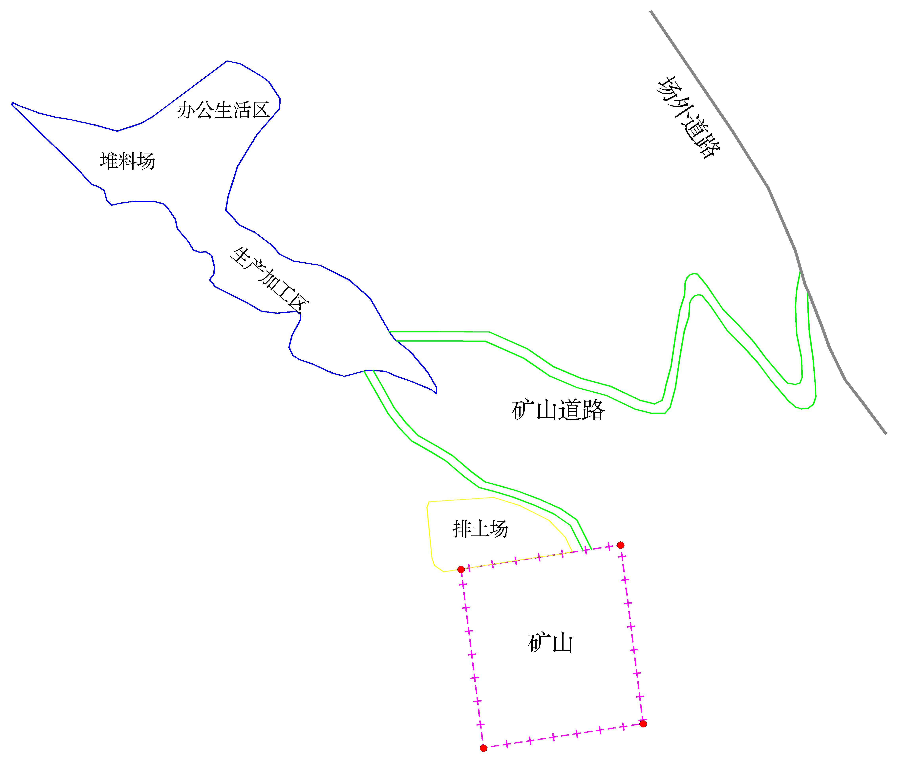
图7-1 总平面布置图

消防
本矿山火灾按燃烧的对象分类主要为A和B类两种火灾类型，扑救A和B类火灾应选用泡沫或卤代烷型灭火器。根据消防安全的要求，所有建筑物内和机械设备需配备必要的消防器材。矿山必须制定和完善消防安全规章制度，定期检查。

机修
矿山设备的大、中型修理主要依靠社会机修力量，矿山配置必要的机电修理设施，负责对矿山开采设备的一般性修理与保养。

安全与职业健康

工程概况
本工程为露天开采，开采建筑用砂矿5.00万吨。矿山边坡稳定、粉尘、噪声是矿山安全与工业卫生的主要控制点。

矿山安全

安全管理领导小组及安全教育培训
一、安全管理领导小组
设安全生产管理领导小组，主要负责人为负责全矿安全的第一责任人，由安全管理人员主管安全的具体事务。
二、安全教育培训工作
矿山生产经营单位应对职工进行安全生产教育和培训，保证其具备必要的安全生产知识，熟悉有关的安全生产规章制度和安全操作规程，掌握本岗位的安全操作技能。未经安全生产教育和培训合格的，不应上岗作业；
矿山生产经营单位新上岗的从业人员安全培训时间不得少于40学时，每年再培训的时间不得少于20学时；矿山生产经营单位采用新工艺、新技术、新材料或者使用新设备时，应当对有关从业人员重新进行针对性的安全培训；矿山生产经营单位应当坚持以考促学、以讲促学，确保全体从业人员熟练掌握岗位安全生产知识和技能；矿山生产经营单位的主要负责人负责组织制定并实施本单位安全培训计划。

安全管理制度
矿山企业是一个作业条件较差、作业对象多变、作业手段危险性较大、不安全因素较多的行业。必须建立和健全矿山各项安全与职业卫生管理制度、安全与职业卫生岗位责任制及各工种安全与职业健康操作规程，同时建立以企业法人为安全与职业卫生第一责任人的安全与职业卫生领导小组和组织网络，来保证生产的顺利进行。

危害安全生产的主要因素分析

边坡稳定性影响因素分析
在开采过程中，可能遇到局部软弱岩层、稳固性差、采矿场工作边坡角和最终边坡角未按设计实施、边坡防水未到位等均可能引起发生边坡坍塌；铲装矿时不均衡或超挖台阶坡底引起矿堆或台阶坡面坍塌，也会发生事故。矿层主要由固结松散的砂砾石层构成，呈近水平产出，胶结松散，矿层固性较差，矿山内没有发现由断层引起的破碎带和对开采不利的工程地质问题。最终边坡角控制在37°以内，边坡岩土体岩性较单一，总体属较稳定类型。

采矿作业安全影响因素分析
最终边坡要素：台阶坡面角45°；最终边坡角37°；安全平台宽度4米。
采掘要素：台阶高度10米；采掘带宽度6－8米；最小工作线长度50米；最终底盘宽度20米；同时开采工作面数1个。
采矿方法：采用自上而下分台阶开采，操作人员在平台上作业，是保证采、装、运等设备和人员安全作业的基本需要，是采矿作业安全的主控因素。
若矿体裂隙较发育，工作平台宽度不够或坡面角太陡，易引发台阶坡面下滑和塌陷，影响采矿作业的安全。
采矿工作面的设备，如装载机为重型设备，在生产运行过程中可能对人体产生碰撞、挤压等事故发生。

运输安全影响因素分析
根据矿山地形地貌及按台阶开采的要求，设计采用公路开拓－汽车运输方式。矿山主运矿道路平均坡度小于8%，保证运输的安全。
装载机、汽车等机动设备在行驶过程中可能会发生碰撞、挤压、跑车、倾翻等运输事故。

洪水和泥石流安全影响因素分析
本矿山充水因素主要为大气降水补给，影响安全因素主要为进入采场的雨水对采矿场边坡的冲刷，而导致边坡失稳性降低。矿区植被稀少，粉砂质粘土裸露地表，在暴雨期易形成泥石流。
通过调查，矿区北部存在发生泥石流条件的沟谷有1条，沟长约0.7km，高差约60m，汇水面积约0.2km²，矿区处于泥石流沟道的形成区，沟道宽约30m，植被覆盖率约20%，为“V”型沟谷。通过现状分析，泥石流地质灾害危险性和危害性较轻。
但采矿过程中，挖方采石破坏了地表植被，加剧了水土流失；工业场地建设在沟道北侧，汛期遭受泥石流的可能性较大。可能引发和遭受的泥石流地质灾害。
因此，采矿活动严格按照开发利用方案等有关规范开采，弃渣弃土不随意堆放堵塞沟道，汛期应注意防范。

高处作业安全影响因素分析
高处排险等作业不系安全带，高处移动设备和搬运材料失足；危险位置不设置防护栏；违反劳动纪律，酒后上岗。均可能引发高处坠落安全事故。

防止物体打击的安全影响因素分析
矿山边坡存在危、浮土而未及时清理；高处作业人员乱抛掷物件；安全措施不到位，工人不戴安全帽；未设危险警示标志等，都有可能引发物体打击事故。

电气安全影响因素分析
电伤害的主要原因是人本身的不安全行为，以及供电线路、变压器、电器设备的漏电及雷电侵入波对人员、设备的危害。雷雨季节露天开采，雷电对野外作业人员和设备的危害。
用电设备及线路未及时检查，检修时又未按电气作业规程操作发生漏电触电事故；或用电设备未设安全防护装置而发生事故；雷雨天检修电气设备，发生触电事故等。

边坡安全影响因素分析
边坡由于矿岩裸露，在雨季易出现水土流失；未按设计开采，易出现坍塌、滑坡。

消防安全影响因素分析
影响安全因素主要为矿山大型设备的消防，以及易燃材料的存放、管理，必须按国家发布的有关防火规定和当地消防机关的要求，设置消防器材。

高低温、沙尘暴及暴风雪等安全影响因素分析
主要是在夏季高温季节，露天作业及设备操作人员可能因高温天气而发生中暑，必须采取预防措施。
在冰冻低温季节，露天作业及设备操作人员可能因低温天气而发生滑倒或冻伤，必须采取预防措施。
在沙尘暴及暴风雪（雨）天气，会严重影响作业人员间的联系和作业人员的视野，从而降低开采及运输的安全性。

主要预防措施

边坡稳定安全措施
- 采用自上而下分台阶开采，设计安全平台宽4米；
- 在开采过程中，定期检查边坡，清理边坡上的危、浮土，对危险地带应及时采取维护措施。加强边坡的管理，加强观察，发现问题及时处理；
- 应定期对最终台阶进行检查，不稳定地段在暴雨过后及时检查，发现异常要及时处理，报告有关主管部门；
- 严禁在坡顶上部堆料；
- 经常对边坡进行清理和修整。清理边坡上的堆积物，修整已经崩塌的边坡，是维护边坡稳定不可缺少的工作，这一工作应经常进行，以避免崩塌或凹石的边坡中积水危害，减小滑坡体上的荷载。生产过程中要根据不同的情况，及时对边坡进行平整和刷帮，改变边坡的轮廓及形状，从而达到稳定边坡的效果；
- 边坡监测与预报，采用裂隙观测法和埋桩法。裂隙观测法：就是在裂隙中放一个木楔子，并在其上划出与地面平行的线条标记，观测裂隙变化的情况，若木楔子往里面滑进，则说明裂隙在扩大，有滑坡的危险，应采取防治的措施，避免边坡事故的发生；埋桩法：在斜坡上横跨裂缝两侧埋桩，用钢卷尺测量桩之间的距离，可以了解滑坡变形滑动过程。

采矿作业安全措施
- 在开采过程中，要随时检查工作台阶的稳定情况，清理坡面上的松动岩石，对危险地带应及时采取维护措施，防止采场边坡上松动岩石危害采矿工作的安全；
- 采矿作业必须按设计提出的采掘要素执行，严禁坡底超挖和坡顶欠挖的情况出现；
- 矿山各作业工种均应建立安全操作规程，并教育职工自觉遵守，严禁违章作业发生，确保矿山安全生产；
- 采矿作业人员应增强安全意识，保持警觉，防止事故的发生，严禁在采矿场坡底逗留。

运输安全措施
- 车辆行驶必须严格遵守交通规则，禁止无证驾驶；
- 矿山道路弯道以及与主干公路交岔处应按交通部门的规范要求设立标志。车辆要鸣号，限速行驶；
- 严格禁止司机：“三超”，“二无”行驶（超劳、超载、超速和无证、无令），严禁酒后开车，带病开车，开带病车；
- 矿山运输道路按《厂矿道路设计规范》的规定建设。严格控制最大纵坡线路的长度；道路要经常养护，防止路面坍陷；
- 运输车辆应经常检查保养，使车况始终处于良好状态，同时应限制运输设备在矿山道路的行驶速度超过安全车速，确保运输安全；
- 冬季和多雨季节，道路较滑时应有防滑措施并减速行驶；
- 在遇大雾、雷雨天、暴风雨、雪、黄昏或因炮烟、尘雾影响能见度的情况下，禁止进行运输作业。

防洪水和泥石流的安全措施
- 遇暴雨时，所有采矿设备撤离最低开采水平，矿山停止作业；
- 采取措施将大气降水汇集后顺山坡排出，防止雨水、裂隙水等对边坡的冲刷；
- 遇雨雪灾害等恶劣天气，停止开采作业，人员、设备撤离采场，开采过程中应及时将开采矿石运离，不得将碎石堆堵在泄洪通道处，保证雨季采场的自然排水；同时矿山应加强雨季安全管理，建立事故应急救援预案和防洪管理措施，储备一定数量的防洪应急物资，作好雨季的防汛工作安排，加强安全生产管理。
- 采矿活动严格按照开发利用方案等有关规范开采。

高处作业安全措施
- 排险作业必须由有经验的工人进行，作业时要系好安全带，戴好安全帽，并经常检查安全带的完好情况；
- 做好危险地带的防护装置，移动设备和搬运材料要有专人指挥；
- 在距坠落高度基准面2米以上(含2米)的采场、高处维修设备等高处作业时，必须佩带安全带或搭好防护网（或防护架），设置护栏等防护设施，并派专人监护；
- 装载机必须在作业平台的稳定范围内行走；在松软或泥泞的道路上采取防沉陷的措施；上、下坡时采取防滑措施；
- 严禁酒后上岗和施工中打闹。

物体打击预防措施
- 禁止露天采场的上下垂直方向进行采掘作业；
- 高处作业不能抛掷物件；
- 清除设备、设施上的杂物、石块；
- 加强安全管理。作业人员必须佩戴安全帽；
- 危险点设置安全警示标志。

防止电气伤害安全措施
供电采用零保护系统，所有电气设备正常不带电的金属外壳、支架、穿线钢管均应与保护接地网作可靠的电气联接。低压供电系统中性点不接地，中性线不外引，在变压器低压侧总开关上装设检漏继电器，当有漏电发生时自动快速切断电源。
变电所设独立的避雷系统和防火、防潮及防止小动物窜入带电部位的措施；架空线与电缆连接处、采场、工业场地各高压接电等处重要部位设置避雷器，以防止雷电侵入波的危害，保证人员及设备的安全。
局部照明、检修照明采用手提式安全灯（电压分别为36v和12v），单独的插座回路采用漏电开关保护。其他的安全措施：
- 矿山电力装置应符合《矿山电力设计规范》（GB50070-2009）等有关规范、规程的要求；
- 电气设备、线路应针对特殊的工作条件，制定专门的安全措施，加强电气安全管理；
- 做好电路、设备的安全措施，如绝缘、屏护、安全距离以及防断路、防漏电、接地保护等措施；
- 电气工作人员必须按规定考核合格方准上岗，上岗应穿戴和使用防护用品、用具；非电气作业人员严禁进行电工作业。电气工作人员必须熟练掌握触电急救方法。不得单人作业；
- 线路跳闸后，不准强行送电，应立即查明原因，排除故障后方可送电；
- 停电检修线路，须做到放电、验电、挂地线，严禁违章作业；
- 雷雨天，不要接触室内的电线、水管等金属物，防止雷击伤害；
- 配电处应悬挂警示牌及安全标志，并设避雷装置；配电箱的基础必须符合规范，采用混凝土结构；
- 每台用电设备必须设有专用的受电开关；供电设备和线路的检修设备、停送电必须严格执行工作牌制度；
- 使用手持电动工具时，必须做到单机单闸，并安装漏电保护器；
- 加强对设备的日常维护与定期保养，对重要设备要做好运行记录，以分析绝缘老化速度，并据此制定和实施检修计划，延长其使用寿命；
- 制定安全用电规章制度，对职工进行用电、防雷等安全防护知识宣传和教育，提高职工安全用电的意识。

消防安全措施
挖掘机、装载机、自卸汽车配备灭火器材；设备加注燃油时，严禁吸烟和明火照明。
禁止在采矿设备上存放汽油和其他易燃材料，禁止用汽油擦洗设备，使用过的油纱等易燃材料应妥善管理。
在矿山生活区及生产区，建立完整的消防体系，在建、构筑物内的醒目位置摆放消防器材。

高低温、沙尘暴及暴风雪等安全措施
- 合理安排调整作业时间，减少加班加点；
- 适当设置避暑遮阳棚，供作业人员避暑和休息；
- 转载机驾驶室设挡阳棚或排风扇降温；
- 发放清凉饮料和避暑药物等；
- 在生活区设置简易淋浴房，用于高温时降温；
- 冬季冰冻期作业时要加强防滑防冻措施，提高冰冻期作业的安全可靠性；
- 寒冷天气，要采取加强保暖、发放棉衣、棉手套、棉皮鞋等措施防止冻伤；
- 在冰冻季节在路面及工作面及时清理冰面，防止滑倒摔伤；
- 暴风、沙尘暴、雨、雪天气禁止野外作业。

职业健康

个体防护及体检
- 采矿工作人员，每年必须体检一次，并建立员工健康监护档案，防止矽肺职业病；
- 对矿山职工应定期组织体检，发现不适应其所从事的岗位或工种的应及时调离；
- 工人进入工作面应穿戴好劳保用品，应按《劳动保护法》的要求为工人配备必要的劳保用品；
- 凡在噪声85分贝以上环境中作业人员，必须佩戴耳塞或隔声罩。

其它措施
- 根据工业企业卫生标准，饮用水质必须符合生活用水标准；
- 矿山工业场地应建立浴室、医务室等职工保健设施。

安全与卫生机构设置、人员配置和资金来源

机构设置和人员配备
为贯彻安全生产和以预防为主的方针，企业设置相应的安全生产领导小组，并有专人负责此项工作，矿山设专职安全管理人员。企业应经常对全体员工进行劳动安全与工业卫生教育，制定各工种安全操作规程，定期检查制度执行情况，确保安全生产。
安全员检查、督促处理边坡上的浮土，以免造成设备损坏和人员伤亡。矿山企业不安全因素较多，编制生产安全事故应急救援预案，并与临近医疗组织签订救护协议。

资金来源
本项目为露天开采，设计选择了较为成熟的生产工艺和总体布局，主要危害在于运输安全、采场边坡的稳定等方面，只要在生产过程中采取必要的安全技术措施和安全管理措施，能够符合劳动安全卫生的总体要求。
严格按照《中华人民共和国矿山安全法》第7条规定，矿山建设工程的安全设施必须与主体工程同时设计、同时施工、同时投入生产与使用。
本项目工程生产环节的安全卫生设施应有专项费用，根据《企业安全生产费用提取和使用管理办法》（财企〔2012〕16号）规定，提取原则如下：
- 矿山企业安全费用依据开采的原矿产量1元/吨，本项目年产矿石5.00万吨，企业每年应提取5万元安全生产费用，并应当专户核算，该费用必须用于改善矿山的安全生产条件，同时接受安全生产监督管理部门和财政部门的监督；
- 为所有从业人员交纳安全生产责任险。

地质灾害评析

矿山地质环境
矿山周边没有泥石流、崩塌及滑坡事件发生，矿层中不存在有毒、有害物质和气体，地质环境较好。但矿区北部存在发生泥石流条件的沟谷，矿区处于沟道上游，汛期应注意防范。

地质灾害评估
通过调查，矿区北部存在发生泥石流条件的沟谷，沟长约0.7km，高差约60m，汇水面积约0.2km²，矿区处于泥石流沟道的形成区，沟道宽约30m，植被覆盖率约20%，为“V”型沟谷。通过现状分析，泥石流地质灾害危险性和危害性较轻。
但采矿过程中，挖方采石破坏了地表植被，加剧了水土流失；工业场地建设在沟道北侧，汛期遭受泥石流的可能性较大。可能引发和遭受的泥石流地质灾害。
矿山建设开采诱发，加剧崩塌、滑坡、泥石流等地质灾害的可能性小，矿山建设开采本身可能遭受地质灾害的可能性小，通过合理的工程设计施工，边坡发生崩塌、滑坡、泥石流等地质灾害的可能小，场地适宜本矿山工程建设。
但采矿活动应严格按照开发利用方案等有关规范开采，弃渣弃土不随意堆放堵塞沟道，汛期应注意防范泥石流地质灾害。

主要预防措施

防崩塌、滑坡、泥石流安全措施
- 采用自上而下分台阶开采，安全平台宽度4米；
- 最终边坡角控制在37°以内；
- 定期检查、观测边坡，及时处理、清除危石、浮石等危险源。
- 弃渣弃土不随意堆放堵塞沟道，保障汛期沟道通畅。
- 排土场边坡不得大于45°，并设置挡土墙，防止弃土弃渣进入沟谷。

对矿山闭坑的安全措施
- 在采场周边设立醒目的警示牌，防止牧放牛羊和外来人车坠入矿坑；
- 对采场进行定期检查、观测，发现危险源应及时处理、清除。

矿山地质灾害治理、场地平整与边坡治理

矿山环境治理
一、环境地质类型
严格按方案进行开采，最终边坡角控制在37°以内，可降低发生滑坡、崩塌等地质灾害的可能性。由于采矿对地下水、地表水不会造成污染。要注意避免废石乱堆乱放，破坏植被，堵塞泄洪通道。
采矿对环境的污染，主要来自破碎、筛选过程中产生了大量粉尘，随风飞扬。车辆碾压地面也会产生大量粉尘，引起大气、土壤的污染和植被枯死。矿山300米范围内无固定居民居住，矿山开采不会对人畜、建筑物、古迹等造成影响，虽然采矿活动对地质环境有所影响，但属于轻微的。如若积极采取预防和综合治理，将可以减少危害程度。
二、地质灾害治理措施
针对本矿山治理工程的特点、地质灾害的类型及其致灾地质作用，分别采取不同的治理措施。
泥石流防治措施：防止弃渣弃土随意堆放堵塞沟道，保障沟道通畅，汛期应注意防范泥石流地质灾害。

场地平整与边坡治理方案
场地平整方案：对各开采平台进行平整，使平台保持0.3－0.5‰的坡度；上部平台平整完毕后，应对底部采坑作业面及时平整，场地平整时按照从近至远的方向进行施工，主要目的是便于施工机械进行工作，对于坑底及各平台由于开采作业所形成的高低不平地带及时削高垫洼，确保坑底平整美观。
边坡治理方案：开采终了边坡部分应及时平整，清理边坡上的危、浮岩并加固边坡，使最终边坡角控制在37°以内。

地质环境影响简评
本矿山为露天开采，充水因素主要为大气降水补给，在开采过程中，可能遇到局部节理裂隙密集带或岩层出现构造弱面、采矿场最终边坡角未按设计实施、边坡防水未到位等均可能引起发生边坡坍塌；铲装矿时不均衡或超挖台阶坡底引起矿堆或台阶坡面坍塌，也会发生事故。
在开采过程中控制好边坡，定期清理边坡危、浮土，弃渣弃土不随意堆放堵塞沟道，保障沟道顺畅等措施，可减小因开采活动而引发的地质灾害的可能性。
综上所述，本矿山的开采生产对地质环境影响小。

环境保护

建设地区的环境现状
矿山开采境界区内植被不发育，开采区不在国道、省道的可视范围内，区内无国家保护的野生珍稀动植物资源，无自然保护区等。

主要污染源和污染物
矿床无放射性异常反应，无放射性污染现象，矿石无毒、害物质。
矿山开采过程中产生的主要污染源和污染物有：噪声、粉尘及剥离物，其它废气、废水都很少。

控制污染的初步方案

噪声
主要是对操作人员采取个体防护措施，接噪人员必须佩戴耳塞。经常向机械设备注油润滑，降低噪声，减少噪声对周围环境的影响。

粉尘
粉尘产生于各个作业工艺环节，相对集中于铲装矿石过程、各种机动车辆行驶等。
矿山除尘：矿山范围内选用1台洒水车降尘；对其运输物料的车辆，做好车辆保洁，车辆驶离矿区必须冲洗，严禁运料散落，严禁车辆带泥上路；在装载作业面以及运输道路的产尘点采取洒水降尘，配备洒水设施。
装卸作业集中点采用洒水降尘，防止粉尘二次飞扬，污染环境；操作工人佩带防尘口罩。

废气、废水
本矿山采用露天开采，开采过程中产生废气、废水较少。

绿化与复垦
恢复植被是生态平衡和美化自然环境的核心。坚持“保护中开发，在开发中保护”的方针，本着“谁破坏、谁治理”及“边开采边治理”的原则，本设计提出绿化初步方案。
本工程项目矿山开采对矿区的原始地貌及植被将产生破坏，对当地的地形地貌景观会产生一定影响，但对生态平衡不会产生大的影响。设计建议采矿结束后，在边坡、台阶或陡坎上返土复绿，种植快速生长的耐旱植物；植物不能生存的地段，可采取人造草坪网覆盖，以达到美化环境目的，减少因开采活动对环境的破坏，尽量恢复原有生态环境响，但对生态平衡不会产生大的影响。

绿色矿山建设
企业按照《非金属矿行业绿色矿山建设规范》（DZ/T 0312-2018）进行绿色矿山建设，在矿产资源开发全过程中，实施科学有序开采，对矿区及周边生态环境扰动控制在可控范围内，实现环境生态化、开采方式科学化、资源利用高效化、管理信息数字化和矿区和谐化的矿山。

绿色矿山管理制度
1、矿山应建设绿色矿山建设管理小组专门负责绿色矿山建设管理工作，对建设工作进行统筹规划。同时对组织机构进行分解细化，确立奖惩机制；
2、矿山要组织管理人员，特别是施工单位的主要管理人员，认真学习绿色矿山建设工作的相关规定，同时对绿色矿山建设过程中施工单位各职能部门的职责和任务进行划分和界定，制定要完成的工作计划；
3、组织部门的员工等进行绿色矿山建设培训学习，针对不同岗位、不同时期的工作目标，制定岗位职责，明确工作要求；
4、坚持以人为本的管理理念，在管理工作中突出人的要素，通过对人的管理来建设绿色矿山，走出企业开发的新路子。

矿区环境
1、矿区按生产区、管理区、生活区和生态区等功能分区，各功能分区应符合《工业企业总平面设计规范》（GB 50187）的规定；生产、生活、管理等功能区应有相应的管理机构和管理制度，运行有序、管理规范；
2、矿区地面道路、供水、供电、卫生、环保等配套设施齐全；在生产区应设置操作提示牌、说明牌、线路示意图牌等标牌，标牌符合《标牌》GB/T 13306的规定；在需警示安全的区域应设置安全标志，安全标志符合《矿山安全标志》（GB14161）的规定；
3、矿山应采用喷雾、洒水、湿式凿岩、加设除尘装置等措施处置采选、运输等过程中产生的粉尘，作场所空气中粉尘容许浓度应符合《工作场所有害因素职业接触限制化学有害因素》（GBZ 2.1）的规定；
4、矿区整体环境应整洁美观，与周边自然景观相协调，因地制宜合理搭配易生存、生长快、适应性强、抗逆活率高的植物。
5、应及时对矿山进行复垦及绿化，矿区主运输通道两侧应因地制宜设置隔离绿化带，配备人员定期对矿区绿化区域进行维护。

资源开发方式
1、资源开发应与环境保护、资源保护、城乡建设项协调，最大限度减少对自然环境的扰动和破坏，选择资源节约型、环境友好型开采方式；
2、应贯彻“边开采、边治理、边恢复“的原则”，及时治理恢复矿山地质环境，复垦矿山压占和损毁土地。矿山占用土地和损毁土地治理率和复垦率应达到矿山地质环境保护与土地复垦方案的要求；
3、遵循矿区资源赋存状况、生态环境特征等条件，依据自然条件、安全文明、环境保护等管理要求对矿区进行合理的规划布置，选择资源节约型、环境友好型开发方式，最大限制减小对自然环境的扰动，做到绿色开采、绿色生产、绿色存储、绿色运输。

资源综合利用
1、应按照减量化、资源化、再利用的原则，对生产工艺合理优化设计，提高成品率；提高资源综合利用水平；科学利用固体废弃物、废水等，发展循环机经济；
2、废料收集后应充分合理利用，提高产品附加值；

生态环境保护与恢复
1、按照矿山地质环境保护与土地复垦方案，建立责任机制，将治理和复垦与生产建设活动统一部署、统筹实施，指定年度计划，及时完成地质环境治理和土地复垦。具体要求如下：
- 矿山露天采场、工业场地等生态环境保护与恢复治理，应符合《矿山生态环境保护与恢复技术规范（试行）》（HJ 651）的规定；
- 矿山土地复垦质量应符合《土地复垦质量控制标准》TD/T 1036的规定；
- 矿山恢复治理后的各类场地应安全稳定，对周边环境不产生污染，与周边自然环境和景观相协调。矿山恢复土地应具备基本功能，因地制宜实现土地可持续利用，区域整体生态功能得到保护和恢复。
2、应建立环境监测机制，配备管理人员和监测人员。具体要求如下：
1）矿山应对粉尘、噪音等进行动态监测，并向社会公开数据，接受社会公众监督；
2）矿山开采中和开采后应建立、健全长效监测机制，对土地复垦区及矿区影响范围地质环境稳定性与土壤质量进行动态监测。

节能减排
1、建立矿山开采、加工、产品运输全过程能耗核算体系，根据建设项目的能源使用、设备技术水平和经济性等因素，制定相应节能措施，各工艺电力消耗、油（气）消耗、水消耗宜进行单独核算；控制并减少单位产品能耗、物耗、水耗，单位产品能耗等指标应符合相关管理规定；
2、应参考《国家鼓励发展的重大环保技术装备目录》、《矿产资源节约与综合利用鼓励、限值和淘汰技术目录》、《国家重点节能技术推广目录》、《高能耗落后机电设备（产品）淘汰目录》和《节能机电设备（产品）推荐目录》等指导文件等，从建设初期综合考虑各生产环节，选取利用高效节能的新技术、新工艺、新设备和新材料，淘汰高能耗、高污染、低效率的工艺和设备；
3、开采和生产过程中，采取有效措施，控制粉尘排放，粉尘控制应遵循源头抑制、过程协同控制、末端监控、系统联动集成的治理思路，达到环保节能和清洁生产的目的；
4、矿山应配置洒水车、高压喷雾车等设备，对铲、装、运过程中产生的粉尘以及无组织排放粉尘进行抑尘、降尘；应在装载机、搅拌机端口等连续产生粉尘部位安装高效除尘装置。

科技创新与数字化矿山
1、矿山宜采用可视化管理，在采场、工业场地及矿山道路安装视频监控，并与自然资源部门监管平台联网，已达到安全生产和安全监管的目的；
2、重视科技研发和科研队伍建设，推进转化科技成果，加大技术改造力度，推动产业绿色升级；
3、宜采用计算机和智能控制等技术建设智能化矿山，实现矿山企业生产、经营、管理的信息化和工业化的深度融合。

企业管理与企业形象
1、应建立以人为本、创新学习、行为规范、高效安全、生态文明、绿色发展的企业文化，建立企业职工收入随企业业绩同步增长机制；
2、应建立资源管理、生态保护环境、安全生产和职业病防治等规章制度，建立健全设备管理制度、职工培训制度，完善设备操作规程，明确工作机制，落实责任到位；
3、生产经营活动、履行社会责任等坚持诚实守信，应履行矿业权人勘查开采信息公示义务，公示公开相关信息；
4、应建立质量管理体系、环境管理体系和职业健康安全管理体系，确保对质量、环境、职业健康与安全的管理；
5、应构建企地和谐、利益共享、共同发展的办矿理念，与矿山所在乡镇（街道）、村（社区）等建立磋商和协商机制，及时妥善处理好各种利益纠纷，杜绝生重大群体性事件。

开发方案简要结论

确定的可采储量、建设规模和服务年限
矿山确定的可采储量24.72万吨，矿山建设总规模为5.00万吨，服务年限4.94年。

产品方案
建筑用砂。

开采方式
山坡式露天开采。

厂址及开拓运输方案
该项目位于西吉县偏城乡大庄村，采用公路开拓－汽车运输方案。

开采工艺方案
采矿工艺流程为：挖掘机开采—汽车运输。

最终边坡要素及采掘要素
台阶高度：10米；安全平台宽度：4米；台阶坡面角：45°；最终边坡角：37°；采掘带宽度：6-8米；最小工作线长度：100米；最终底盘宽度：20米。

总平面布置
本项目为新建工程，矿山总平面有：采矿场、工业场地、矿山道路、排土场等几部分组成。

简要综合评价

技术分析
本项目为续建工程，矿山开采能力能够满足要求。矿山开采设计论证了采场边坡的稳定性，对边坡的稳定采取了必要的预防措施；对生产过程中产生的粉尘、噪声等提出了防治措施。

劳动定员及劳动生产率
一、企业组织结构及工作制度
企业实行矿部－工段二级管理体制。设置矿部职能部门及采矿等工段。矿山工作制度为年工作240天，每天1班，每班8小时。
二、劳动定员
矿山建成后生产规模为5.00万吨/年。生产工人按岗位和定额配备。本项目在册职工总人数7人，其中：生产工人6人，非生产人员1人，生产人员劳动生产率29.76吨/工·日，劳动定员明细表11-1。
劳动定员明细表 表11-1
序号 | 岗 位 | 一班 | 二班 | 三班 | 在册人员
（一） | 采矿 | 6 |  |  | 6
1 | 铲装作业 | 2 |  |  | 2
2 | 运输作业（洒水车及工具车） | 1 |  |  | 1
3 | 水洗工 | 3 |  |  | 3
（二） | 管理及服务人员 | 1 |  |  | 1
 | 全部人员 | 7 |  |  | 7
三、工资薪酬
企业全员平均工资薪酬水平为4万元/人·年，则全员工资薪酬总额为28万元/年。

项目投资
一、投资计划与资金筹措
项目总投资650万元，其中建设投资605.00万元，流动资金45.00万元。资金筹措：本项目投资全部为自筹。详见表11-2“项目投资估算表”。
项目投资估算表 表11-2
序号 | 工程名称 | 费用（万元） | 备注
一 | 建设投资 | 605.00
1 | 采场设备 | 450.00
2 | 道路及总图 | 55.00
3 | 机修 | 50.00
4 | 其它工程费用 | 50.00
二 | 流动资金 | 45.00
三 | 项目估算总投资 | 650.00
二、成本计算
通过调查，除去外购辅助材料费、人工费、燃料费、制造费用、管理费用以及折旧和修理费等，并考虑产出率及生产周期等因素，矿山年生产能力为5.00万吨，1吨砂石成本价格为40元/吨，年总成本费用为200万元。
二、销售收入
经过询问调查，当地建筑用砂销售价格为50元/吨，年产品销售收入250.00万元。
三、利润计算
项目年均利润总额50.00万元。
四、简要评价与结论
本方案注重矿产资源开发利用，以提高资源利用价值。项目建成后促进了本地区工业的发展，解决了社会部分就业的问题，社会效益较好。
因此，本方案安全可靠、经济合理、资源开发及技术是可行的。

存在的主要问题及建议
1、建议矿山在开采中加强地质工作，严格监控边坡稳定情况；
2、建议矿山在开采过程中各作业水平台阶应保持一定的超前距离，严禁不分段从下部掏采，防止塌方事故发生；
3、采矿工作完成后，场地平整前，因对各开采平台、台阶坡面角检查，对不稳定岩土进行卸载，消除不稳定岩体所引起的滑坡等突发性地质灾害隐患；
4、矿山在开采过程中如遇到大风、暴雨和沙尘暴等灾害性天气时，必须停止作业，人员设备及时撤离采场。

